Мероприятия, посвященные 350 – летию Петра I в ДОЛ Кузнецкого района
9 июня 2022г. исполняется 350 лет великому реформатору Петру I.
В ДОЛ «Солнышко» при Филиале МБОУ СОШ с. Посёлки – ООШ с. Никольское на информационном часе ребята расширили свой кругозор: о первом императоре России – его роли в истории нашей страны и преобразованиях, инициированных Петром – создание флота, празднование Нового года 1 января, переносе столицы из Москвы в Санкт-Петербург.
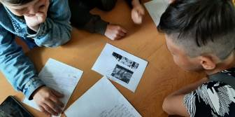
Воспитанники 2 отряда стали участниками квест-игры «По стопам Петра I». Разделившись на три команды, ребята собирали пазлы, разгадывали ребусы, составляли пословицы, решали «хитрые» задачки, отвечали на вопросы об устройстве корабля и названиях членов команды судов, дате основания Санкт-Петербурга, вещах, появившихся в Российской империи при Петре. Участвуя в игре, все пополнили свой багаж знаний по истории нашей страны новыми фактами.
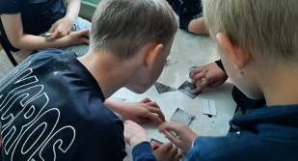
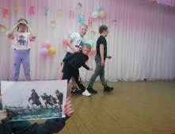
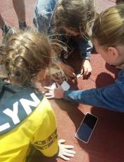
В ДОЛ «Радужный при МБОУ СОШ с.Поселки, под руководством Астаховой Е.В., ребята стали участниками квест-игры под названием «Петр I и его славные дела», Цель игры заключалась в том ,чтобы познакомить ребят с интересными фактами и событиями времени правления Петра I; познакомить с современными достопримечательностями, произведения русских писателей характеризуют Петра Первого как выдающуюся личность.

